深圳市华曦达科技股份有限公司 |  | 文 档 编 号 | 版本号 | 密级
 |  | 文档编号 | V1.0x | 密级
文档名称 | windows二次打包工具设计书及操作说明文档 |  | 日期 | 2017年9月8日



Error: Reference source not foundError: Reference source not found windows二次打包工具设计书及操作说明文档

文档作者： | 骆冬冬 | 日期： | 2017.09.08
项目经理： |  | 日期：
审 核： |  | 日期：
批 准： |  | 日期：

深圳市华曦达科技股份有限公司

文档历史发放及记录
序号 | 变更（+/-）说明 | 作者 | 版本号 | 日期 | 批准
1 |  | 骆冬冬 | 1.0.0 | 2017.09.08

文档简要功能及适用范围
- 文档的简要功能
为windows二次打包工具设计书及操作说明文档，打包工程提供参考的作用。
- 文档的适用范围
本文档适用于SDMC研发部软件工程师。

目 录
目录
文档历史发放及记录 2
文档简要功能及适用范围 3
1. 文档的简要功能 3
2. 文档的适用范围 3
目 录 4
1、 引言 5
1.1 背景 5
1.2 产品信息 5
1.3 软件名称 5
2、 总体设计及操作说明 6
2.1 需求规定 6
2.2 运行环境 6
2.3 设计思想 6
2.4 工程目录结构 6
3、 操作说明 7
3.1 安装环境 7
3.2 解包 12
3.3 打包 12
3.4 Clean 13

引言

背景
目前，打包工程和之前开发的二次打包工具都是运行到linux系统上，这给使用windows系统的个人用户带来不便，虽然在公司有相应的linux服务器供大家使用 ，但这种做法存在一定然缺点，但一方面，占用的服务器的资源，浪费了个人电脑的资源，而用于打包的10.10.121.5服务器配制本来就比较低，打包一次需要耗费较长的时间。另一方面，之前开发的linux二次打包工具需要root权限才能使用，这让诸多普通用户的同事无法使用，而被迫装一个虚拟机及ubuntu系统，这急大不方便，影响开发效率，且装虚拟机以及ubuntu系会占用更多的电脑资源，特别是如果要出差的同事需要打包还要在移动电脑中装配虚拟机以及ubuntu，会带来更多的不便。
综上所述，为解决以上问题，我们开发了一个windows下的二次打包工具，提高开发效率。

产品信息
产品平台：android 5.1 android 6.0 android 7.1

软件名称
路径：
svn://10.10.61.22/package_r/project/technology_docs/05.平台资料/04.SDK相关/Windows二次打包工程

安卓5.1二次打包工具：
Amdrond-l-otapackage-windows.zip

安卓6.0二次打包工具：
Amdrond-m-otapackage-windows.zip

安卓7.1二次打包工具：
Amdrond-n-otapackage-windows.zip

总体设计及操作说明

需求规定
- 可以为不同客户定制化打包脚本。
- 可以解包system分区。
- 记录相关的打包日志。
- 二次打包的升级包可以正常升级。

运行环境
- 软件环境：windows 系统
- Python编程开发工具
- JDK1.8开发工具

设计思想
为每一个客户创建一个bat批处理文件，其中纪录二次打包的文件名， 版本号，客户名等信息，这样需要二次打包的时候，只需要修改相关客户的bat批处理文件中二次打包的文件名和版本号，然后直接双击运行就可以完成打包。并且可以将以前软件解包，方便对比两版软件system分区的差异。

工程目录结构
- pkg目录 存放二次打包的文件名。
- platform目录 存放需替换的system分区文件和logo文件，其中相应客户目录下的build.bat记录了替换system分区文件的规则。
- tools目录 存放windows二次打包依赖的工具。
- cache目录 存放打包的缓存文件，可以通过\cache\target_files\system_raw_中看到打包后的system分区文件， repack-20170907.log（以打包的时间命令）存放打包时的相关日志。
- unpack目录 此目录在执行unpack-system.bat后生成，保存解包后的system分区目录
- out目录 存放生成的zip升级包。
- Makefile.bat 相应客户的批处理脚本，可自行命名，如Makefile-JKL.bat为JKL客户使用，执行此文件可以生成升级我。
- clean.bat 用来清除cache缓存目录的批处理脚本文件。
- repack.bat 二次打包主要规则的批处理脚本，被相应客户的Makefile.bat调用，一般无需修改。

操作说明

安装环境
- 从“svn://10.10.61.22/package_r/project/technology_docs/05.平台资料/04.SDK相关/Windows二次打包工程/” 下载相应的二次打包工具，Amdrond-m-otapackage-windows.zip，Amdrond-m-otapackage-windows.zip和Amdrond-n-otapackage-windows.zip，分别对应安卓5.1，安卓6.0 和安卓7.1，下载任意一个即可，同一台电脑只需安装一次。
- 解压后进入tools\win目录，安装jdk工具jre-8u144-windows-x64.exe 和python数据包 python-2.7.amd64.msi，安装后方能执行相应的py文件和java 命令。
- JDK安装后需要配置电脑环境变量
创建变量名：JAVA_HOME
变量值 ： C:\Program Files\Java\jre1.8.0_144

创建变量名：CLASSPATH
变量值 ： .;%JAVA_HOME%\lib;%JAVA_HOME%\lib\tools.jar

编辑变量名：path
变量值 ： 在最后添加 ;%JAVA_HOME%\bin;%JAVA_HOME%\jre\bin

以win7系统为例，以下是配置环境变量的具体过程：
- 安装好后便是配置JDK的环境变量，在桌面上计算机点右键选属性，或是开始菜单计算机上点右键选属性， 左边点高级系统设置，点下边的环境变量
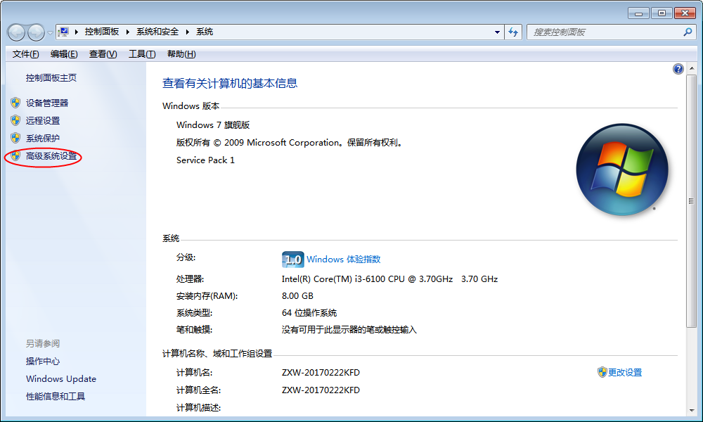
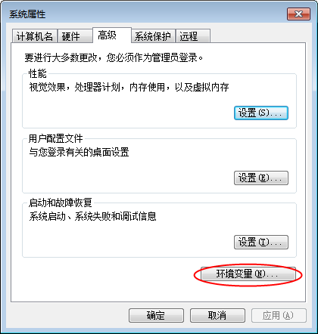
- 在新弹出窗口上，点系统变量区域下面的新建按钮，（也可以在用户变量创建）弹出新建窗口，变量名为JAVA_HOME，变量值填JDK安装的最终路径，我这里装的地址是C:\Program Files\Java\jre1.8.0_144，所以填C:\Program Files\Java\jre1.8.0_144，点确定完成，
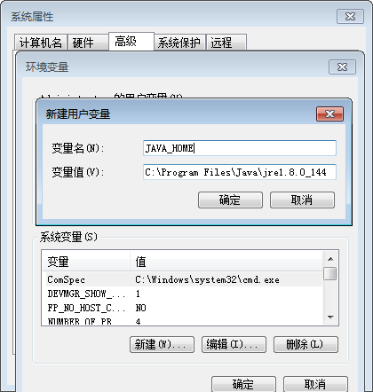
- 下面需要设置Path变量，由于系统本身已经存在这个变量，所以无需新建，在原本基本上添加JDK相关的，找到Path变量双击编辑，由于每个值之间用;符号间断，所以先在末尾加上;（注意是英文格式的，不要输其他符号空格等），加上;符号后在末尾加入%JAVA_HOME%\bin;%JAVA_HOME%\jre\bin，点确定完成，
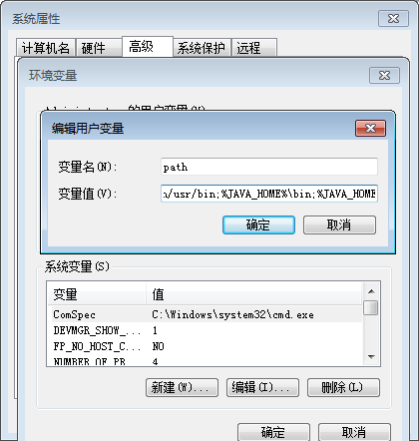
- 下面添加CLASSPATH变量，由于不存在，所以新建一个，变量名CLASSPATH，变量值%JAVA_HOME%\lib\dt.jar;%JAVA_HOME%\lib\tools.jar，首尾不带空格的，点确定完成，至此环境变量配置完成，点确定关掉环境变量配置窗口。
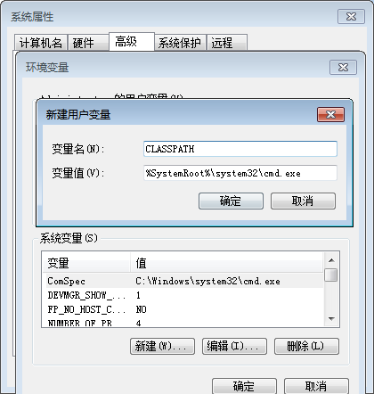
- 9
上面步骤完成后，下面验证下是否配置成功，点开始运行输入cmd打开命令行窗口，输入java -version，显示版本1.8.0_144，输入javac -version，也显示1.8.0_144，说明JDK安装及环境变量配置成功。
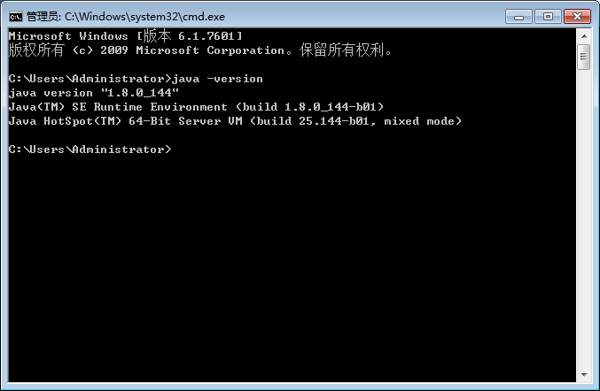

解包
- 将需要解包的升级包放到pkg目录下
- 双击unpack-system.bat，将在unpack目录生成与包名同名的文件夹，如解包p201-ota-20170627.zip，system分区会解压到unpack\ p201-ota-20170627
- 注：（解包不区分平台，如android7.1的二次打包工具同样可以解android 5.1的升级包）

打包
- 创建基于客户的Makefile-客户名.bat
- 拷贝基线版本Makefile.bat的内容后作以下修改
set pkg_name=p201-ota-20170627.zip 设置需二次打包的软件名称
set PRODUCT=dv8104 设置机顶盒型号
set CUSTOMER=BL 设置客户名，BL对应baseline基线版本
set VERSION=v5.1.0 设置软件版本号

set PLATFORM_VERSION=s905-p201 设置平台名称，如s905x为s905x-p212
set BOARD_SYSTEMIMAGE_PARTITION_SIZE=1024M 设置system分区大小，一般
无需修改，除特殊情况，如s905x_n atv将system分区改为1536M，而7.1的公版system分区为2048M
- 替换platform目录下需要替换的文件。和以前的打包工程类似
修改对应客户目录下的批处理脚本文件build.bat，如，platform\dv8104\BL\build.bat

- 双击客户对应的Makefile.bat文件
执行完成后，在out目录相应的客户目录下生成zip升级包。
cache\target_files\system_raw_可以查打打包后的system分区目录结构。
cache\repack-20170907.log（以打包的时间命令）可以查看部分打包日志。

Clean
- 执行Makefile.bat和unpack-system.bat会先删除cache目录，故不会造成冲突。
- 有需要的时候可以执行clean.bak快捷删除cache目录和unpack目录，腾出空间。
- 执行clean.bak的时候不会清除out目录。由于out目录都是打包后生成的升级包，故由使用者自己选择性删除。

